МУНИЦИПАЛЬНОЕ ОБЩЕОБРАЗОВАТЕЛЬНОЕ УЧРЕЖДЕНИЕ
СРЕДНЯЯ ОБЩЕОБРАЗОВАТЕЛЬНАЯ ШКОЛА
ИМЕНИ ГЕРОЯ СОВЕТСКОГО СОЮЗА ИВАНА ИВАНОВИЧА ПУШАНИНА С. ПУШАНИНА
БЕЛИНСКОГО РАЙОНА ПЕНЗЕНСКОЙ ОБЛАСТИ

442258, Пензенская область, Белинский район, с. Пушанино, ул. Пригородная, 146,
ИНН 5810004860 ОГРН 1025801070470
тел. (84153) 3-53-49
__________________________________________________________________

Отчет о реализации регионального культурно - образовательного проекта «Культурная суббота» март 2023г.
МОУ СОШ им. И.И.Пушанина с. Пушанина Белинского района Пензенской области

№п/п | Муниципалитет | Дата проведения | Место проведения. Тема мероприятия | Образовательная организация | Количество учащихся, посетивших мероприятие по Пушкинской карте | Целевая аудитория, количество участников
1 | Белинский район | 18.03.2023 г. | Государственный Лермонтовский музей-усадьба «Тарханы»  Праздник поэзии в «Тарханах» | МОУ СОШ им. И.И.Пушанина с. Пушанина Белинского района Пензенской области | - | 1-5 класс  18 ч.
2 | Белинский район | 24.03.2023 г. | МБУ КИДЦ Белинского района (Пушанинский ДК)  Интеллектуальная игра-КВИЗ «Гениальное рядом» |  | 15 | 8-11 класс  15 ч.
№ п/п | Класс | Мероприятие | Ссылка на публикацию
1 | 1 – 5 класс | Государственный Лермонтовский музей-усадьба «Тарханы»  Праздник поэзии в «Тарханах»  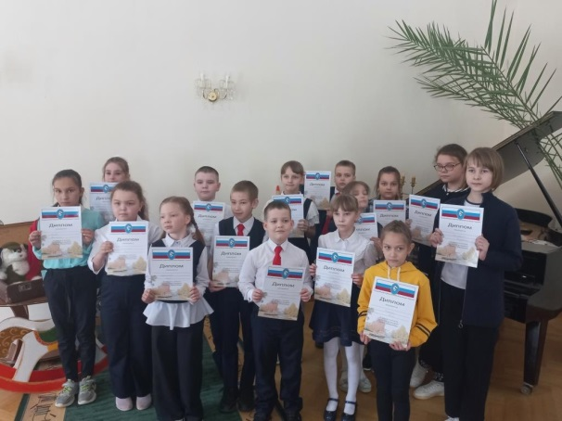  В рамках проекта «Культурная суббота» учащиеся нашей школы побывали на празднике поэзии в Государственном Лермонтовском​ музее-заповеднике «Тарханы».​  В этом году празднование «Всемирного дня поэзии» в музее было посвящено юбилею С.В. Михалкова. 13 марта этого года замечательному детскому поэту, писателю, драматургу, баснописцу, автору текстов гимнов Советского Союза и гимна Российской Федерации Сергею Владимировичу Михалкову​ исполнилось бы 110 лет. Для желающих принять участие в празднике «Поэт из страны детства» был объявлен детский литературный марафон. Для этого необходимо было записать видео прочтения наизусть любимого стихотворения С. В.​ Михалкова. Ребята с большим удовольствием приняли участие в марафоне и посетили мероприятие.  В программе праздника художественного чтения был показан кукольный спектакль «Как Медведь трубку нашел», школьники стали участниками литературной игры и викторины, а​ также исполнили стихи знаменитого юбиляра. Завершился праздник награждением победителей, вручением дипломов участников конкурса.​ | https://bel-pushanino.penzschool.ru/news-svc/item?id=311441&lang=ru&type=news&site_type=school
2 | 8-11 класс | МБУ КИДЦ Белинского района (Пушанинский СДК)  Интеллектуальная игра-КВИЗ «Гениальное рядом»  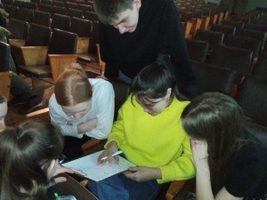  В рамках проекта "Пушкинская карта" ученики нашей школы стали участниками интеллектуальной игры "Гениальное рядом", организованной СДК с. Пушанина.  КВИЗ состоял из 4 раундов: " Спринт эрудитов", "Аукцион знаний", " Профессии будущего", "Проще простого, или Азбука Овощей". Команды с удовольствием отвечали на вопросы каждого раунда. В воздухе чувствовался дух спортивного соперничества, но несмотря на это атмосфера была дружная и тёплая. | https://bel-pushanino.penzschool.ru/news

